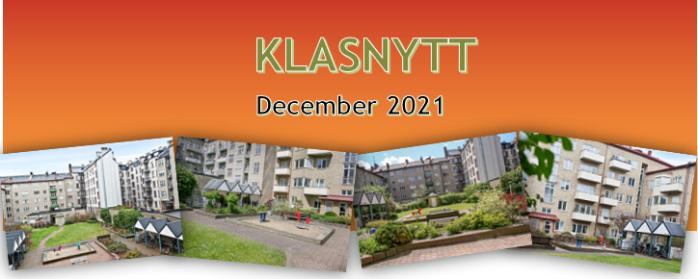
Julhälsning till alla medlemmar
DECEMBER 2021
Så var snart även året 2021 lagt till handlingarna. Tiden går fort och här kommer årets sista informationsbrev från styrelsen. Vi återkommer med fler nyhetsbrev under 2022.

SOPHANTERING
Under året som gått har vi vid flera tillfällen informerat om hanteringen av vårt gemensamma soprum. Allt har blivit mycket bättre och det tackar vi alla er medlemmar för! Vi passar ändå på att än en gång påminna om att är en container full så vänta med att kasta mer, står locket öppet måste vi sortera/kasta på egen hand eller beställa en extra tömning till en extra kostnad. Det är också för vår gemensamma miljös skull viktigt att källsortera korrekt. Skrymmande sopor transporteras av var och en till återvinningscentral.

AVLOPP

Vi vill be om uppmärksamhet på vad som spolas ned i avloppet. Vi har haft upprepade stopp i fastighetens avlopp med onödiga kostnader som följd p.g.a nedspolning av material som skulle kastats i soporna.

VÅR GEMENSAMMA GÅRD
Vi har en ny trädgårdsansvarig, Felicia Österberg (Slussgatan 3), som med friskt humör och många idéer om vår trädgård tagit sig an uppgiften. Mer kommer ske till våren. Vi kommer också att sätta upp några holkar för småfåglar vilket blir ett trevligt inslag på gården.
KOMMANDE ÅRSSTÄMMA
Torsdagen den 17 februari 2022 ska vi ha vår årliga Föreningsstämma.
Mera information kommer att delges i god tid.

JULGRANAR
Efter nyårshelgen går det bra att lägga sin gamla uttjänta julgran på det utrymme där pappers- och pappcontainrarna står. Föreningen kommer att ombesörja att dessa forslas bort.
Bortforslande av granar kommer att ske 10 januari. För er som behåller sin julgran längre gäller att själva ombesörja att granen forslas till återvinningscentral
ÖVRIGT
Den som önskar vara med i styrelsen får gärna meddela Christina Andersson, valberedningens ordförande. Vi tar tacksamt emot förslag.
Vi önskar gärna att alla medlemmar följer oss på vår hemsida: www.hsb.se/malmo/brf/klas/

Styrelsen ber att få önska alla medlemmar en riktigt
God Jul
och ett
Gott Nytt År.

BRF Klas styrelse hösten 2021
Ordförande: Carl-Erik Sandberg, 0704-850850
Vice Ordförande: Björn Kristensson, 0703-26 34 51
Sekreterare: Peter Gladoić Håkansson, 0725-473854
Ledamot: Vakant
Suppleant: Jonas Wehlin, 0738-152323
Suppleant: Linus Lundholm, 072-1579733
Suppleant: Vakant
HSB-ledamot: Jan Lindau

Valberedning: Christina Andersson (ordf.) 0768-518403
Roland Aksberg, 0706-376909
Revisorer: Peter Neubauer, 0704-10 69 75
Fabian Krook, 073-990 74 24

